1、无论是分别讨论小度用户的PNR与大度用户的PNR，还是对整个二部图进行PNR，小度用户在每个TOP-N下的FM、precision、recall指标波动非常大（整体效果基本上没有改进，甚至会变得更差），而大度用户在每个TOP-N下的FM、precision、recall指标，表现得较为稳定，特别是在TOPN=[1, 10]范围下，相对于原始的方法有明显的优势。无论是分别讨论小度用户的PNR与大度用户的PNR，还是对整个二部图进行PNR，所有用户在每个TOP-N下的FM、precision、recall指标表现相对来说是比较稳定的，在TOPN=[1 10]下表现得也较为出色。

2、分别讨论小度用户的PNR与大度用户的PNR，小度用户的PNR分布是这样的，

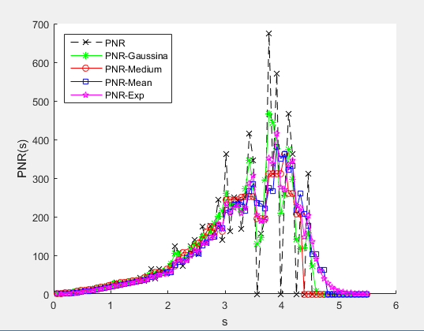

而大度用户的PNR分布是这样的：

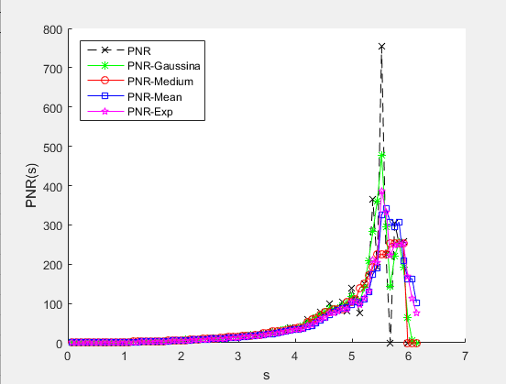

3、改变bin参数，在bin参数较大的情况下，效果可能会变好，而在bin参数较大的情况下效果不好，则一般情况下在bin较小的情况下也不会变的特别好。

4、调其他参数，FM、precision、recall指标的形状基本保持不变。